ICS 21.060.10
CCS J 13
T/ZZB XXXX—XXXX

马氏体不锈钢自钻自攻螺钉
Martensitic stainless steel self drilling self tapping screws
2023 - XX - XX发布
2023 - XX - XX实施
浙江省品牌建设联合会 发布
团体标准

目 次
前言 Ⅱ
1 范围 1
2 规范性引用文件 1
3 术语和定义 1
4 基本要求 1
5 技术要求 2
6 试验方法 4
7 检验规则 5
8 标识、包装、运输和贮存 6
9 质量承诺 7

前 言
本文件按照GB/T 1.1—2020《标准化工作导则 第1部分:标准化文件的结构和起草规则》给出的规则起草。
本文件的某些内容可能涉及专利，本文件的发布机构不承担识别这些专利的责任。
本文件由浙江省品牌建设联合会提出并归口管理。
本文件由XXXXXXXXXXX牵头组织制订。
本文件为主起草单位：嘉兴合邦机械科技股份有限公司。
本文件参与起草单位：浙江东明不锈钢制品股份有限公司、嘉兴东佑五金制品有限公司。
本文件主要起草人：黄岳枝、邓铭庭、李正红、黄畅、吴金平、荚忠明、曹蕾、黄虹。
本文件评审专家组长：XXXXXX。
本文件由XXXXXXXXXXX负责解释。

马氏体不锈钢自钻自攻螺钉
- 范围
本文件规定了马氏体不锈钢自钻自攻螺钉的基本要求、技术要求、试验方法、检验规则、标志、包装、运输和贮存、质量承诺等要求。
本文件适用于螺纹规格为ST3.5～ST6.3的马氏体不锈钢自钻自攻螺钉。
- 规范性引用文件
下列文件中的内容通过文中的规范性引用而构成本文件必不可少的条款。其中，注日期的引用文件，仅该日期对应的版本适用于本文件；不注日期的引用文件，其最新版本（包括所有的修改单）适用于本文件。
GB/T 90.1 紧固件 验收检查
GB/T 90.2 紧固件 标志与包装
GB/T 228.1 金属材料 拉伸试验 第1部分:室温试验方法
GB/T 3098.11 紧固件机械性能 自钻自攻螺钉
GB/T 3098.13 紧固件机械性能 螺栓与螺钉的扭矩试验和破坏扭矩 公称直径1～10 mm
GB/T 4340.1 金属材料 维氏硬度试验 第1部分：试验方法
GB/T 10125 人造气氛腐蚀试验 盐雾试验
JB/T 9151.1 紧固件测试方法 尺寸与几何精度 螺栓、螺钉、螺柱和螺母
ASTM A276/A276M 不锈钢棒材和型材的标准规范（Standard Specification for Stainless Steel Bars and Shapes）
ASTM B565 铝和铝合金铆钉和冷镦线材和棒材剪切测试的标准测试方法（Standard Test Method for Shear Testing of Aluminum and Aluminum-Alloy Rivets and Cold-Heading Wire and Rods）
- 术语和定义
本文件没有需要界定的术语和定义。
- 基本要求

4.1 研发设计
应采用计算机辅助软件对产品造型和模具结构参数进行三维模拟分析。

4.2 原材料
原材料化学成分应符合标准ASTM A276/A276M中表1要求。

4.3 工艺装备
4.3.1 工艺要求包括：头部形状挤压成型、钻尾形状挤压成型、螺纹形状挤压成型、热处理及表面处理工艺。
4.3.2 应配备与生产能力相匹配的下列设备：
a）冷镦成型设备、钻尾成型设备、螺纹成型设备；
b）加热均匀、自动控制气氛的光亮热处理设备。

4.4 检验检测
4.4.1 应具备产品尺寸公差、耐腐蚀性能、机械性能的检测能力。
4.4.2 应配备盐雾试验机，万能材料试验机，攻速机等检测设备。
- 技术要求

5.1 尺寸、几何公差
尺寸和几何公差应符合图1和表1的要求。
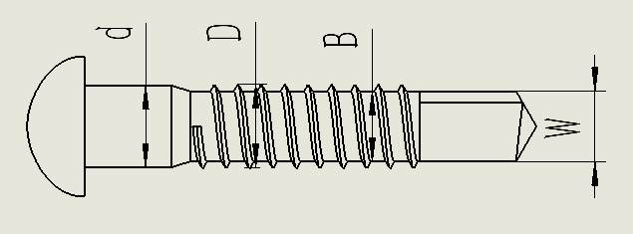
图1 尺寸示意图
表1 螺钉螺纹尺寸
单位为毫米
螺纹规格及螺距 | 碾造径d | 螺纹外径D | 螺纹底径B | 钻尾宽度W
ST3.5-20 | 2.80 | 3.35～3.53 | 2.51～2.64 | 2.9～3.1
ST3.9-19 | 3.10 | 3.73～3.91 | 2.77～2.92 | 3.02～3.20
ST4.2-18 | 3.35 | 4.04～4.22 | 2.95～3.10 | 3.40～3.60
ST4.8-16 | 3.85 | 4.62～4.80 | 3.43～3.58 | 4.0～4.2
ST5.5-14 | 4.45 | 5.28～5.46 | 3.99～4.17 | 4.65～4.85
ST5.5-24 | 4.70 | 5.28～5.46 | 3.99～4.17 | 4.90～5.10
ST6.3-14 | 5.15 | 6.03～6.25 | 4.70～4.88 | 5.50～5.70
ST6.3-20 | 5.45 | 6.12～6.32 | 4.60～4.78 | 5.65～5.85

5.2 外观与表面质量
表面不允许有淬火裂缝、凹痕、皱纹、切痕、损伤等表面缺陷。

5.3 硬度
硬度应满足表面硬度：580 HV～680 HV，芯部硬度：350 HV～450 HV。

5.4 机械性能

5.4.1 韧性
对螺钉进行韧性试验，其弯曲角度为 15°时，螺钉不断裂。

5.4.2 最小破坏扭矩
最小破坏扭矩应符合表2的要求。
表2 最小破坏扭矩值
螺纹规格及螺距（mm） | 最小破坏扭矩（N·m）
ST3.5-20 | 2.80
ST3.9-19 | 3.60
ST4.2-18 | 4.80
ST4.8-16 | 6.90
ST5.5-14 | 10.80
ST5.5-24 | 12.00
ST6.3-14 | 17.70
ST6.3-20 | 20.00

5.4.3 拉断力
拉断力应符合表3的要求。
表3 拉断力
螺纹规格及螺距（mm） | 拉断力（N）
ST3.5-20 | 6 000
ST3.9-19 | 7 000
ST4.2-18 | 9 000
ST4.8-16 | 10 000
ST5.5-14 | 14 000
ST5.5-24 | 15 000
ST6.3-14 | 23 000
ST6.3-20 | 23 000

5.4.4 剪切力
剪切力应符合表4的要求。
表4 剪切力
螺纹规格及螺距（mm） | 剪切力（N）
ST3.5-20 | 8 000
ST3.9-19 | 9 000
ST4.2-18 | 14 000
ST4.8-16 | 15 000
ST5.5-14 | 20 000
ST5.5-24 | 20 000
ST6.3-14 | 27 000
ST6.3-20 | 28 000

5.5 耐腐蚀性能
按GB/T 10125的要求进行试验，要求中性盐雾实验1000 h，试验后螺钉表面无红锈。

5.6 钻孔和攻丝
钻孔和攻丝要求应符合表5。
表5 钻孔和攻丝要求
螺纹规格及螺距 | 试验板厚度（mm） | 载荷（kg） | 拧入时间（s） | 转速（r/min）
ST3.5-20 | 1+1=2 | 15 | 3 | 1 800～2 500
ST3.9-19 | 1+1=2 | 15 | 4 | 1 800～2 500
ST4.2-18 | 1.5+1.5=3 | 20 | 3 | 1 800～2 500
ST4.8-16 | 2+2=4 | 20 | 5 | 1 800～2 500
ST5.5-14 | 3+3=6 | 25 | 8 | 1 800～2 500
ST5.5-24 | 3+3=6 | 25 | 8 | 1 800～2 500
ST6.3-14 | 3+3=6 | 25 | 8 | 1 800～2 500
ST6.3-20 | 3+3=6 | 25 | 8 | 1 800～2 500
- 试验方法

6.1 尺寸、几何公差
按JB/T 9151.1的规定进行。

6.2 外观与表面质量
采用目测。

6.3 硬度试验
按GB/T 4340.1的规定进行。

6.4 机械性能试验

6.4.1 韧性
6.4.1.1 测试装置：
a）具有夹紧装置的韧性测试座；
b）铁锤。
6.4.1.2 测试步骤示意图如图2所示，具体操作步骤如下：
a）将螺钉垂直置入测试座孔中，并在螺钉柄 1/2 处夹紧，使螺钉不可松动，如图2 a)；
b）使用铁锤向同一方向敲击螺钉头部，使测试螺钉向一侧弯曲倾斜至15°，如图2 b）所示；
c）测试结果判定：结果符合5.4.1的要求。
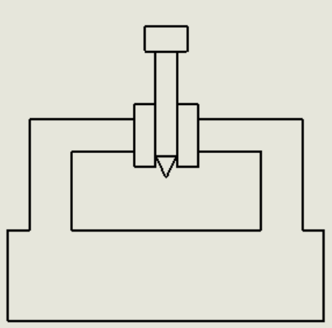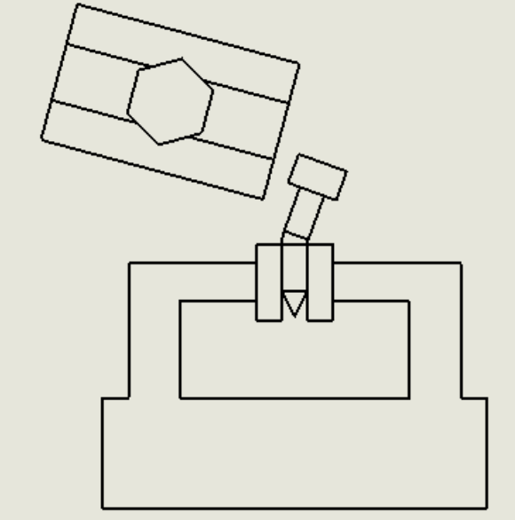
a）韧性测试剖面图 b）韧性测试剖面图
图2 韧性测试步骤示意图

6.4.2 最小破坏扭矩
按GB/T 3098.13的规定进行。

6.4.3 拉断力
按GB/T 228.1的规定进行。

6.4.4 剪切力
按ASTM B565的规定进行。

6.5 耐腐蚀试验
按GB/T 10125的规定进行。

6.6 钻孔和攻速试验
按GB/T 3098.11的规定执行。
- 检验规则

7.1 检验分类
产品检验分为出厂检验和型式检验，检验项目见表6。
表6 检验项目
序号 | 项目 | 技术要求 | 试验方法 | 出厂检验 | 型式试验
1 | 尺寸、几何公差 | 5.1 | 6.1 | √ | √
2 | 外观与表面质量 | 5.2 | 6.2 | √ | √
3 | 硬度 | 5.3 | 6.3 | √ | √
4 | 韧性 | 5.4.1 | 6.4.1 | - | √
5 | 最小破坏扭矩 | 5.4.2 | 6.4.2 | - | √
6 | 拉断力 | 5.4.3 | 6.4.3 | - | √
7 | 剪切力 | 5.4.4 | 6.4.4 | - | √
8 | 耐腐蚀性能 | 5.5 | 6.5 | - | √
9 | 钻孔和攻速 | 5.6 | 6.6 | - | √
注： “√”表示需要进行试验的项目，“-”表示不需要进行试验的项目。

7.2 组批
同一材料、炉号、螺纹规格、长度、热处理工艺及表面处理工艺的螺钉为同批次。

7.3 出厂检验
7.3.1 抽样方案按 GB/T 90.1 中的规定执行。
7.3.2 出厂检验项目见表6，经生产厂质量检验部门检验，出厂检验项目全部合格则判定为合格， 并附有产品合格证方可出厂。

7.4 型式检验
7.4.1 型式检验项目见表6。
7.4.2 有下列情况之一时，应进行型式检验：
- 新产品或老产品转厂生产的试制定型鉴定；
- 原材料、结构、设备、工艺有较大改变可能影响产品质量时；
- 产品停产半年以上，恢复生产时；
- 出厂检验结果与上次型式检验有较大差异时；
- 国家质量监督机构提出进行型式试验要求时；
- 用户有特殊要求时。
7.4.3 型式检验从出厂检验合格的产品中随机抽取20只螺钉，进行检验。
7.4.4 若全部检验合格，则判定型式检验合格；若检验有一项不合格，则判定型式检验不合格。
- 标志、包装、运输及贮存

8.1 标志、包装
产品标志与包装应符合GB/T 90.2规定的要求。

8.2 运输
产品在运输过程中，应防止遭受剧烈碰撞和摔跌，避免雨雪直接淋袭及化学品侵袭。

8.3 贮存
产品应贮存在通风、干燥的库房内，严禁与有腐蚀性物质共同存放。
- 质量承诺

9.1 在正确运输，存储和使用的情况下，客户收到货物提出异议时，生产方对客户反映的问题应在24小时内给予响应。

9.2 产品存在质量问题时，无条件给用户调换或者退货。

